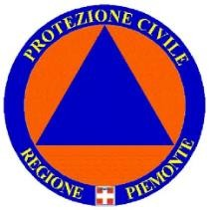
GRUPPO COMUNALE DI COLLERETTO GIACOSA GRUPPO COMUNALE DI LORANZÈ
GRUPPO INTERCOMUNALE DI PARELLA-QUAGLIUZZO-STRAMBINELLO







Comune di | Comune di | Comune di | Comune di | Comune di
Colleretto Giacosa | Loranzè | Parella | Quagliuzzo | Strambinello

UN AIUTO PER

L’EMILIA – ROMAGNA

I volontari dei gruppi di Protezione Civile della Pedanea con la collaborazione delle Amministrazioni Comunali di Colleretto Giacosa, Loranzè, Parella, Quagliuzzo e Strambinello promuovono una raccolta fondi per sostenere persone e Comunità colpite da alluvioni e frane dell’Emilia-Romagna.
I fondi raccolti verranno devoluti alla Protezione Civile dell’Emilia-Romagna

Per il Comune di Quagliuzzo sarà possibile fare la propria offerta presso il Municipio tutti i giorni negli orari : 9.00/11.00

